 | Министерство науки и высшего образования Российской Федерации  Федеральное государственное автономное образовательное учреждение  высшего образования  «Московский государственный технический университет  имени Н.Э. Баумана  (национальный исследовательский университет)»  (МГТУ им. Н.Э. Баумана)

ФАКУЛЬТЕТ | ИНФОРМАТИКА И СИСТЕМЫ УПРАВЛЕНИЯ
КАФЕДРА | СИСТЕМЫ ОБРАБОТКИ ИНФОРМАЦИИ И УПРАВЛЕНИЯ

ОТЧЕТ
ПО ЛАБОРАТОРНОЙ РАБОТЕ

НА ТЕМУ:

Исследование и сравнение численных методов решения линейных
алгебраических уравнений: метода Гаусса, LU-разложения и метода
обращения

Студент | ИУ5-14Б |  |  |  | Г.И. Корнеев
 | (группа) |  | (подпись, дата) |  | (И.О. Фамилия)
Руководитель курсовой работы
Руководитель курсовой работы |  |  |  |  | М.И. Колосов
 |  |  | (подпись, дата) |  | (И.О. Фамилия)

2025 г.
Цель работы: изучение и практическое применение численных методов решения систем линейных уравнений: метода Гаусса, LU-разложения и метода обращения матрицы. Анализ временной сложности этапов алгоритмов.

Задачи работы:
- Реализовать на C++ алгоритм решения системы линейных уравнений методом исключения Гаусса.
- Реализовать алгоритм LU-разложения матрицы и решения системы с его использованием.
- Реализовать алгоритм обращения матрицы и решения системы через умножение обратной матрицы на вектор свободных членов.
- Разработать функцию обратной подстановки и оценить её временную сложность.
- Провести тестирование всех методов на заданной системе уравнений.

Ход работы
Необходимо использовать следующую систему уравнений:
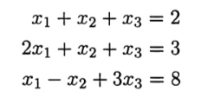

Вывод в терминале VS Code представлен на рисунке 1:

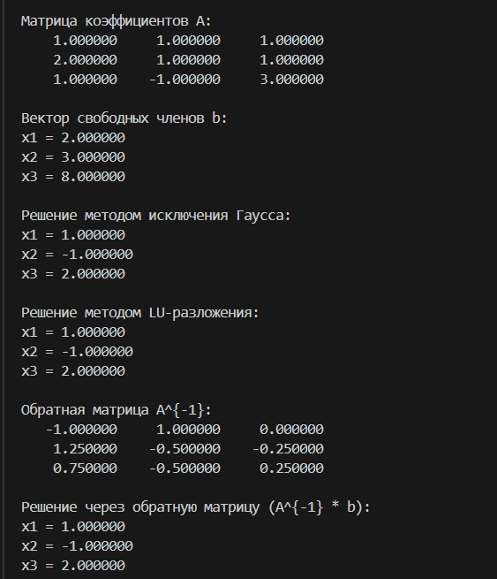

Рисунок 1 − вывод в терминале
Метод исключения Гаусса представлен на рисунке 2.

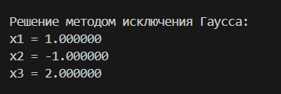
Рисунок 2 – метод Гаусса

Программный код обратной подстановки метода исключения Гаусса представлен на рисунке 3.
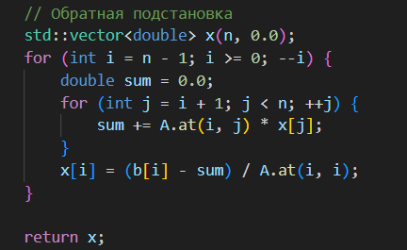
Рисунок 3 – обратная подстановка

Доказательство сложности Θ(n²) алгоритма представлено на рисунке 4.

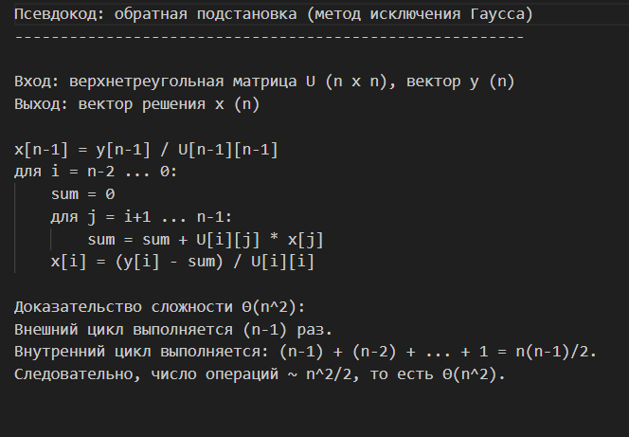
Рисунок 4 – доказательство сложности

Метод LU-разложения представлен на рисунке 5.

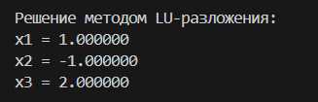
Рисунок 5– метод LU-разложения
С точки зрения методов разработки алгоритмов, LU-разложение — это прямой декомпозиционный метод факторизации матриц, который относится к стратегии «разделяй и властвуй», поскольку он разбивает задачу решения СЛАУ на последовательность задач с треугольными матрицами, решаемых прямым и обратным ходом.

Метод обращения матрицы представлен на рисунке 6.
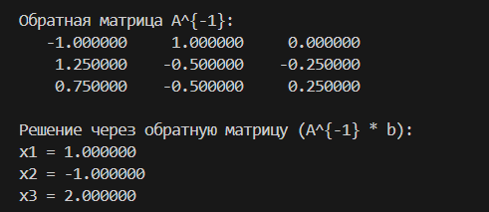
Рисунок 6– метод обращения матрицы

Сравнительный анализ времени работы трех методов представлен на рисунке 7. Все методы демонстрируют кубический рост времени выполнения.
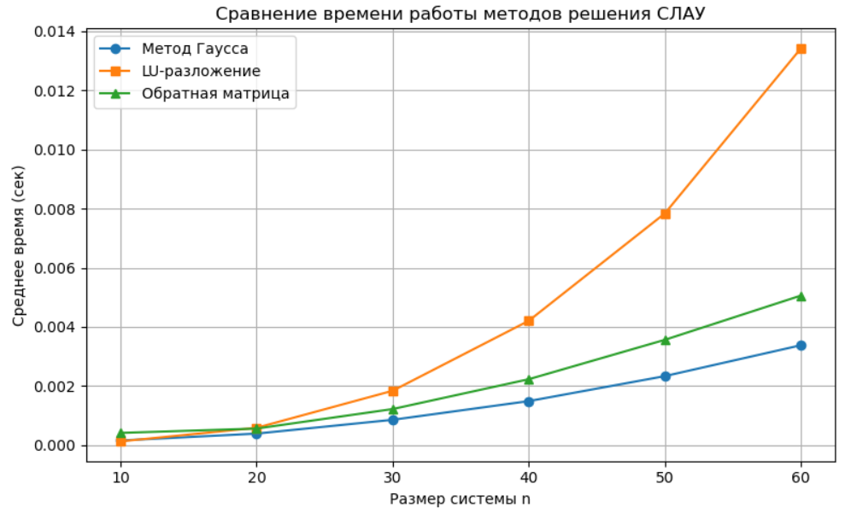
Рисунок 7– сравнение времени работы
Вывод: в ходе выполнения лабораторной работы были успешно реализованы и исследованы три численных метода решения систем линейных уравнений: метод Гаусса, LU-разложение и метод обращения матрицы. Все три метода дали идентичные результаты для тестовой системы уравнений (x1​=1, x2​=−1, x3​=2), что подтверждает правильность программных реализаций. Все три алгоритма имеют кубическую асимптотическую сложность O(n3) для решения одной системы уравнений. Наиболее затратным этапом во всех методах является приведение матрицы к треугольному виду или её обращение.

